**Gymnázium, SNP 1 v Gelnici** 

udeľuje

**Sabinu Žaludkovú**

do triedy **I.O**

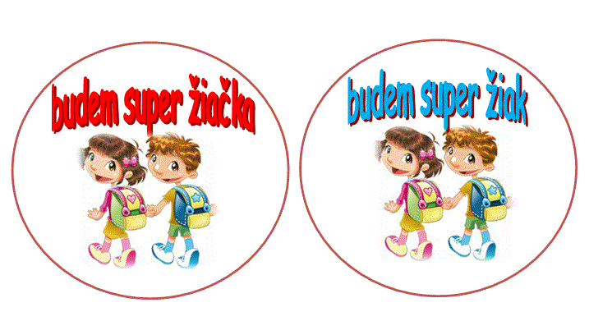 v školskom roku **2019/2020**

**V Gelnici 2. 9. 2019** ---------------------------------------------------------

triedna učiteľka

**Gymnázium, SNP 1 v Gelnici**

udeľuje

**Filipa Vaškoviča**

do triedy **I.O**

v školskom roku **2019/2020**



**V Gelnici 2. 9. 2019** ----------------------------------------------------

triedna učiteľka